В России, в канун Великого праздника Победы, ежегодно, начиная с 2005 года, проводится масштабная акция под названием «Георгиевская ленточка». Знаком акции является так называемая «Георгиевская ленточка», цветовая гамма которой хорошо известна каждому и которая использовалась при создании одной из главных наград ВОВ — «Ордена Славы».
Акция носит сугубо общественно-гуманитарный характер, поэтому мы призываем присоединиться к ней всех тех, кто готов сделать это бескорыстно, по велению сердца.

Об акции

Если война коснулась твоей семьи.
Если ты знаешь, какой ценой досталась нам Победа.
Если ты гордишься своей историей, своей страной, своей семьей.
Если ты помнишь.
Сделай «Георгиевскую ленточку» символом твоей памяти — прикрепи ее на лацкан одежды, повяжи на руку, на сумку или на антенну автомобиля.

Атрибут акции представляет собой символическую ленту, в которой использован традиционный биколор «Георгиевской ленты». Он не является ее точной копией, но призван ассоциироваться с этим символом доблести и славы.
Целью данного мероприятия, по мнению инициаторов проекта, является «создание символа праздника», «выражение нашего уважения к ветеранам, дань памяти павшим на поле боя, благодарность людям, отдавшим все для фронта».

Масштабы акции имеют довольно большой как территориальный, так и финансово-материальный характер. В 2005 году было распространено 800 тыс. ленточек; в 2006 году было распространено 1,2 млн ленточек; В 2007 году было распространено около 10 млн. лент по всему миру. Средняя себестоимость одной ленточки составляет около трёх рублей. В 2008 году Георгиевские ленточки распространялись в более чем 30 странах. За 8 лет проведения акции было распространено более 65 миллионов ленточек по всему миру. Страны, в которых акция проходит наиболее активно, — Россия, Беларусь, Украина, Греция, Франция, Италия, Эстония, Латвия, США, Германия, Великобритания, Молдавия, Азербайджан, Китай, Вьетнам, Бельгия, Кыргызстан, Казахстан, Узбекистан и Афганистан.

Как отмечают организаторы, главной целью акции «стало стремление во что бы то ни стало не дать забыть новым поколениям, кто и какой ценой выиграл самую страшную войну прошлого века, чьими наследниками мы остаёмся, чем и кем должны гордиться, о ком помнить».

Акция проходит под лозунгами: «Победа деда — моя Победа», «Повяжи. Если помнишь!», «Я помню! Я горжусь!», «Мы — наследники Великой Победы!», «Спасибо деду за победу!» и другими.

Большинство россиян (67%) не только полностью одобряют проведение акции «Георгиевская ленточка», но и активно принимают в ней участие, показал опрос, проведенный Исследовательским центром портала SuperJob.ru. «Таких акций должно быть больше. Молодёжь привыкает, а значит, будет знать историю, почитать Россию»; «Георгиевская ленточка объединяет людей, думающих о судьбе России»; Особенно трепетно к Акции относятся ветераны, для них черно-оранжевые ленты — это символ уважения, благодарности, памяти о их подвиге.
Георгиевские ленточки были у президента и премьера России Владимира Путина и Дмитрия Медведева, и всех гостей парада Победы в Москве 9 мая 2012 г. Генеральный секретарь ООН Пан Ги Мун присоединился к акции «Георгиевская ленточка» — черно-оранжевый символ Победы был вручен ему на торжественном приеме в честь Дня Победы, который состоялся 7 мая в российском Постпредстве при ООН в Нью-Йорке. Традиционно акцию поддержали правительственные структуры на федеральном и региональном уровнях, приходы и епархии РПЦ, банки, крупные коммерческие компании и т.д.
В ряде городов организаторы акции вышли за рамки обычного формата. Во время Акции не только распространялись ленточки, но и проводились специальные мероприятия просветительского и благотворительного характера: специальный показ фильма "Мы из будущего" для ветеранов Великой Отечественной войны и студентов московских вузов;
фестиваль военного кино "Георгиевская ленточка», фотовыставка, посвященная истории самой массовой в истории современной России патриотической народной акции.

Акция начинается с распространения волонтёрами среди населения небольших отрезков лент, по форме и цвету идентичных Георгиевской ленте. По условиям акции ленточку необходимо прикрепить на лацкан одежды, повязать на руку, на сумку или на антенну автомобиля. Примерно вот так:

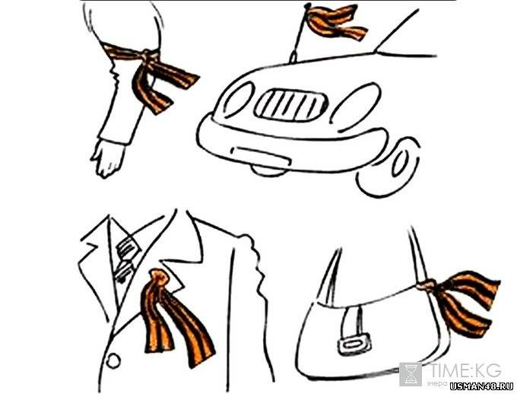

Целью данного мероприятия, по мнению инициаторов проекта, является «создание символа праздника», «выражение нашего уважения к ветеранам, дань памяти павшим на поле боя, благодарность людям, отдавшим все для фронта».

Акцию придумала к 60-летию Победы Наталья Лосева — сотрудник информационного агентства «РИА Новости». Организаторами акции являются «РИА Новости» и РООСПМ «Студенческая община». Финансирование на закупку ленточек выделяют региональные и местные власти. Акция поддерживается средним и крупным бизнесом, различными СМИ.

Что такое Георгиевская лента?

Георгиевская лента (в советской наградной системе, с небольшими видоизменениями — «Гвардейская лента») — это атрибут множества боевых наград Российской Империи, Советского Союза и современной России, характеризующийся как особый знак отличия:

Георгиевская лента изначально появилась в 1769 году с Императорским Военным орденом Победоносца Георгия — высшей военной наградой Российской империи.
Георгиевская лента украшает колодки «Ордена Славы» — военного ордена СССР, учреждённого Указом Президиума Верховного Совета СССР в 1943 году..
Георгиевская лента украшает колодки медали «За победу над Германией в Великой Отечественной войне 1941-1945 гг.», учрежденной указом Президиума Верховного Совета СССР от 9 мая 1945 года. Медалью награждались военнослужащие, принимавшие непосредственное участие на фронтах войны.
Георгиевская лента является частью «Ордена Святого Георгия» — высшей военной наградой Российской Федерации, которой удостаиваются старшие и высшие офицеры за проведение боевых операций при нападении внешнего противника.
Кроме этого, Георгиевская лента присутствует и на других боевых орденах, медалях, штандартах и знаменах.
Цвета ленты — чёрный и оранжевый — означают «дым и пламень» и являются знаком личной доблести солдата, проявленной им в бою.

